**TRƯỜNG ĐẠI HỌC KHOA HỌC TỰ NHIÊN**

**Chương trình Liên kết Quốc tế ITEC**

**Configuration Management Plan**

**NHÓM J: Ứng dụng hỗ trợ ghi chú nhanh trên Web**

Product Backlogs

Giáo viên LT: Thầy Lâm Quang Vũ

Giáo viên TH: Thầy Ngô Ngọc Đăng Khoa

 Thầy Nguyễn Đức Huy



**Chương trình Liên kết Quốc tế ITEC**

**Đại học Khoa học tự nhiên TP HCM**

Contents

1 Introduction 2

1.1 Glossary 2

1.2 Purpose 2

1.3 Scope 2

1.4 References 3

2 Configuration Management 4

3 Configuration Identification 6

# Introduction

## Glossary

|  |  |
| --- | --- |
| ***Acronyms*** | ***Description*** |
| QLCH | Quản lý cấu hình |
| CI | Configuration Item |

## Purpose

* Tài liệu Configuration Management Plan nhằm mục đích mô tả cấu trúc thư mục của dự án, cùng với hệ thống quản lý cấu hình dự án
* Đối tượng tài liệu hướng đến:
* Khách hàng:thầy Lâm Quang Vũ, thầy Ngô Ngọc Đăng Khoa, thầy Nguyễn Đức Huy
* Nhóm phát triển phần mềm: 3 thành viên nhóm J

## Scope

* Tài liệu gồm các thành phần:
* Configuration management: Kế hoạch quản lý cấu hình. Bao gồm:
* Ý nghĩa, mục đích, phạm vi áp dụng của bản kế hoạch
* Vai trò, trách nhiệm của nhóm, cá nhân trong việc thực hiện các hoạt động khác nhau liên quan đến QLCH.
* Hệ thống thư mục, công cụ, môi trường và cơ sở hạ tầng.
* Qui ước đặt tên trong dự án, gồm cả tên file
* Qui trình xử lý và quản lý các thay đổi
* Thông tin nơi lưu trữ các Configuration Item
* Qui trình thủ tục lưu trữ và backup
* Configuration identification
* Configuration control
* Các hoạt động quản lý cấu hình gồm có:
* Lập kế hoạch quản lý cấu hình (Configuration management)
* Định danh cho các CI (Configuration identification)
* Kiểm soát phiên bản (Configuration Control)
* Báo cáo tình trạng cấu hình (Configuration Status Accounting)
* Đối tượng bị ảnh hưởng bởi tài liệu này gồm có:
* Nhóm phát triển dự án (Nhóm J)
* Khách hàng
* Tài liệu này được áp dụng từ phiên bản 1.0 cho đến khi dự án hoàn thành và triển khai thành công cho khách hàng.

## References

|  |  |  |
| --- | --- | --- |
| ***Title*** | ***Description*** | ***Notice*** |
| Configuration Managemement Plan | Tài liệu Quản lý cấu hình dự án (dành cho qui trình Scrum) |  |
|  |  |  |

# Configuration Management

* Hệ thống quản lý thư mục:

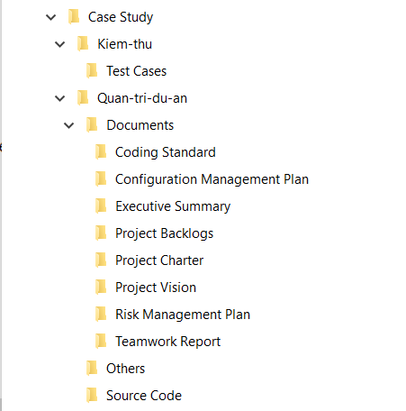

* Hệ thống quản lý cấu hình:

Github: <https://github.com/ngbnguyen/Case-Study.git>

Danh sách thành viên trong repository qldapm:

|  |  |
| --- | --- |
| **Họ tên** | **Email** |
| Phan Nguyễn Trọng Đại | 1859005@itec.hcmus.edu.vn |
| Quách Hoàng Minh | 1859033@itec.hcmus.edu.vn |
| Nguyễn Bảo Nguyên | 1859035@itec.hcmus.edu.vn |

* Lưu trữ:
* Source Code
* Test Cases
* Documents
* Backup:
* Notion:

<https://www.notion.so/minhquach8/Project-Management-Team-Dashboard-f13b8647c4954707a384332449f3ed16>

* Github:

<https://github.com/ngbnguyen/Case-Study.git>

* Kiểm soát thay đổi:
* Mọi sự thay đổi đều phải được kiểm tra và chấp nhận của trên 2 thành viên trong nhóm thì mới được chấp thuận.

# Configuration Identification

* Qui ước đặt tên:
* Qui định đặt tên thư mục: Tên không dấu, tên gắn liền với ý nghĩa của thư mục.
* Qui định đặt tên file: Tên không dấu, tên gắn liền với ý nghĩa của tài liệu, mỗi một phiên bản tài liệu phải được đặt trong thư mục tương ứng với phiên bản tài liệu đó.

Document Control

|  |  |
| --- | --- |
| **Title:** | Configuration Management Plan |
| **Version:** | Version 1.0 |
| **Date:** | 22 June 2021 |
| **Author:** | Nguyễn Bảo Nguyên , Quách Hoàng Minh, Phan Nguyễn Trọng Đại |
| **Distribution:** | Group J |
| **Filename:** | Group J_Configuration_Management_Plan |
| **Control:** | Reissue as complete document only |

Document Signoff

|  |  |  |  |  |
| --- | --- | --- | --- | --- |
| **Nature of Signoff** | **Person** | **Signature** | **Date** | **Role** |
| Author | Nguyễn Bảo Nguyên |  |  | DES |
| Author | Quách Hoàng Minh |  |  | Project Manager |
| Author | Phan Nguyễn Trọng Đại |  |  | DEV |

Document Change Record

|  |  |  |  |
| --- | --- | --- | --- |
| **Date** | **Version** | **Author** | **Change Details** |
| 22 June 2021 | 1.0 | Nguyễn Bảo Nguyên | Cấu trúc các mục sẽ có trong tài liệu |
|  |  |  |  |
|  |  |  |  |